**E1424** *Scheda creata il 1 novembre 2022*

*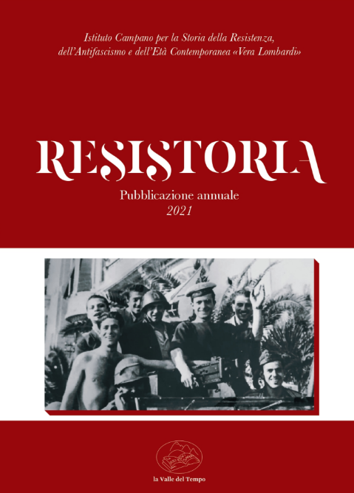

**Descrizione storico-bibliografica**

**\*Bollettino dell'Istituto campano per la storia della Resistenza**. – Anno 1, n. 0 (dicembre 1977); anno 1, n. 0 (giugno 1978); anno 1, n. 1 (1979)-anno 11, n. 14 (1992). - Napoli : Athena, 1977-1992. – volumi ; 21 cm. ((Semestrale. – Sospeso nel 1984, 1987 e 1989. - Lo stampatore varia. - ISSN 0392-2421. - IEI0028438; NAP0051565; NAP0284778

Variante del titolo: *Bollettino periodico dell'Istituto campano di storia della resistenza

Comprende:

9,1(1986): *[Guida al materiale bibliografico e documentario dell'Istituto campano per la storia della Resistenza : strumenti / con un intervento di Giuseppe Galasso](https://opac.sbn.it/c/opac/view?id=RML0018489)

11(1988): *[Conoscere la Costituzione, 1948-1988 : 40. anniversario della Carta costituzionale dell'Italia repubblicana / con un intervento di Giuseppe Galasso](https://opac.sbn.it/c/opac/view?id=LO10471631)

12(1990): *[Orizzonte Europa](https://opac.sbn.it/c/opac/view?id=TO01076249)

Autore: Istituto campano per la storia della Resistenza

Soggetti: Campania - Storia - Sec. 20. – Periodici; Guerra mondiale 1939-1945 - Italia meridionale – Periodici

Classe: D945.7209

**\*Resistenza [resist]oria** / Istituto campano per la storia della Resistenza Vera Lombardi. – Nuova serie, n. 1 (2002)-2011; terza serie 2012/2013-2020. - Napoli : La città del sole, [2002-2020]. - volumi ; 21 cm. ((Annuale o biennale. - Non pubblicato nel 2003. - L'editore varia: Edizioni scientifiche italiane. - Il formato varia: 24 cm. – BNI 2005-898S. - ISSN 0392-2421. - CFI0634829; NAP0813373; NAP0813384; NAP0912510; BVE0904502

Comprende:

*Stammi a sentire..." : *ricordo di Luigi Barometro (2010); La *Repubblica prima della Repubblica : *Val d'Ossola 1944: democrazia repubblicana alla prova (2011); *Guida agli archivi dell'Istituto campano per la storia della resistenza dell'antifascismo e dell'età contemporanea Vera Lombardi : L' Archivio documentario (2012)

Autore: Istituto campano per la storia della Resistenza

Soggetti: Antifascismo - Italia – Periodici; Italia - Sec. 20. – Periodici

Classe: D945.0905

\***Resistoria** : pubblicazione annuale. - 2021- . - Napoli : La valle del tempo, 2022- . - volumi ; 24 cm. ((In testa al frontespizio: Istituto campano per la storia della Resistenza, dell'antifascismo e dell'età contemporanea Vera Lombardi. - BVE0904502

Autore: Istituto campano per la storia della Resistenza

Soggetti: Italia - Sec. 20. – Periodici

Classe: D945.0905

**Informazioni storico-bibliografiche**

L’Istituto Campano “Vera Lombardi” è associato all’Istituto Nazionale per la Storia del Movimento di Liberazione [**“Ferruccio Parri”**](https://www.reteparri.it/), con sede a Milano, e fa parte della rete di 70 omologhi istituti diffusi sul territorio nazionale.

Dispone di una ricca biblioteca, di un cospicuo archivio (i fondi coprono il periodo dal Novecento fino ai nostri giorni, tra i quali il “Fondo Bracco” e il “Fondo Ilva”), di una fonoteca, di mostre didattiche sul fascismo, le Quattro Giornate di Napoli, la Resistenza, l’antisemitismo, le stragi nazifasciste, la nascita della Repubblica. È sede del MUDIM (Museo Didattico Multimediale), inserito nell’elenco regionale dei musei di interesse locale. È agenzia formativa accreditata del Ministero della Pubblica Istruzione; appronta progetti articolati sui bandi regionali “Scuole aperte”, IFTS e programmi cultura della Commissione Europea. Supporta la regione Campania e le Pubbliche Istituzioni durante le ricorrenze e gli anniversari del “calendario civile”.

L’Istituto Campano per la Storia della Resistenza offre i suoi servizi ai cittadini, agli studenti, alle scuole, agli insegnanti; la sua attività è finalizzata all’affermazione di valori universali quali la democrazia, l’antifascismo, la pace, la solidarietà e la giustizia sociale, nonché al recupero, alla cura e alla valorizzazione del patrimonio documentario. <https://www.istitutocampanoresistenza.it/chi-siamo/>

Il 17 maggio [1977] fu nominato direttore Guido D’Agostino e Vera Lombardi divenne presidente. Nello stesso anno l’Istituto pubblicò un proprio periodico, il «Bollettino dell’Istituto Campano per la Storia della Resistenza» uscito regolarmente fino al 1992, interrotto poi per dieci anni per ragioni economiche, e ripubblicato in una nuova serie e con una nuova veste tipografica con il nome di «Resistoria». L’Istituto in quegli anni visse una stagione di grande vivacità: con la legge regionale del 1979 n. 4 «Contributo promozionale all’Istituto Campano per la Storia della Resistenza» veniva assicurata, sotto il profilo finanziario, la sopravvivenza dell’Istituto che in precedenza si era retto con le quote sociali ed il contributo dell’Istituto Nazionale. <https://www.istitutocampanoresistenza.it/storia/>

L’Istituto Campano per la Storia della Resistenza (da alcuni anni intitolato a Vera Lombardi e ampliato nella denominazione con il riferimento all’antifascismo e all’età contemporanea) è sorto nel 1964 per iniziativa di un gruppo di intellettuali e politici militanti, di varia estrazione e di diversa età. Da allora, e ormai per oltre mezzo secolo, ha mantenuto vivo e costante l’impegno per la tutela e la valorizzazione della memoria antifascista costituendo un autorevole punto di riferimento nel panorama della cultura democratica napoletana e campana nonché una delle più prestigiose istituzioni culturali attive sul territorio. Particolare attenzione e cura l’Istituto ha posto e pone nel lavoro al servizio delle scuole, supportando e promuovendo ogni forma di sensibilizzazione delle coscienze e di incremento di conoscenza tra docenti e discenti. Notevolissimi il ruolo e la funzione che l’Istituto svolge in virtù della ricca dotazione biblioteconomica, archivistica, mediatica di cui è dotato nella propria sede (via Costantino, 25 – 80125 Napoli; e-mail: istitutocampano@libero.it; sito web: [www.istitutocampanoresistenza.it](https://www.istitutocampanoresistenza.it/)). «Resistoria» rappresenta, nella forma di pubblicazione periodica a stampa, l’evoluzione dell’originario «Bollettino» dell’ICSR, uscito per la prima volta alla fine degli anni Settanta e del successivo fascicolo di «Resistenza/Resistoria», edito dalla ESI di Napoli, pubblicato ancora fino al 2020. Accanto alla rivista, l’Istituto ha dato vita a significative collane editoriali di monografie storiche, di memorie, testimonianze, biografie e di saggistica. <https://www.lavalledeltempo.it/resistoria/>